**MAIN**





Requirements Analysis Document

| **Riferimento** | C07_RAD_v1.0 |
| --- | --- |
| **Versione** | 1.0 |
| **Data** | 16/01/2025 |
| **Destinatario** | Prof.ssa F. Ferrucci, Prof. F. Palomba |
| **Presentato da** | C07 |
| **Approvato da** |  |

# Revision History

| Data | Versione | Descrizione | Autore |
| --- | --- | --- | --- |
| 15/10/2024 | 0.1 | Stesura Introduzione | EF, AC |
| 16/10/2024 | 0.2 | Rifinitura stile | EF, AC |
| 16/10/2024 | 0.3 | Aggiunto Sistema Attuale | GS, EA |
| 16/10/2024 | 0.4 | Rifinitura stile e aggiunta tabella team members | EF, AC |
| 18/10/2024 | 0.5 | Modifica stile e revisione sezione 1 | GR, AP |
| 18/10/2024 | 0.6 | Modifica Sistema Attuale | GS, EA |
| 19/10/2024 | 0.7 | Stesura sezione 3.1 | AP, AC, EF, EA, GR, GS, MR, PL |
| 24/10/2024 | 0.8 | Aggiunta sezione “Scenari”  Aggiunti scenari e usa case | PL |
| 25/10/2024 | 0.9 | Aggiunti “Requisiti funzionali” e “Requisiti non funzionali”  Aggiunti scenari assegnati  Aggiunta Logo | GR, AP |
| 25/10/2024 | 0.10 | Aggiunta scenari assegnati | EF |
| 28/10/2024 | 0.11 | Aggiunta scenari e use case | GS |
| 28/10/2024 | 0.12 | Aggiunta scenari e use case | EA |
| 29/10/2024 | 0.13 | Aggiunti SD_01 e SC_01 | EA, GS |
| 02/11/2024 | 0.14 | Aggiunti SD_03 e SC_02 | GR |
| 02/11/2024 | 0.15 | Aggiunti SD_04 e SC_03 | ML,PL |
| 07/11/2024 | 0.16 | Modificato UC_T02 | GS |
| 08/11/2024 | 0.17 | Modificato SD_01 | GS, EA |
| 08/11/2024 | 0.18 | Aggiunto SD_02 | EA, AC |
| 08/11/2024 | 0.19 | Modificato SC_T10 | AC |
| 08/11/2024 | 0.20 | Aggiunta Modello ad Oggetti | PL |
| 13/11/2024 | 0.21 | Aggiunta glossario | GR |
| 16/01/2025 | 1.0 | Revisione formattazione | MLR, EA, EF |

# 

# Members

| Nome | Ruolo nel progetto | Acronimo | Informazioni di contatto |
| --- | --- | --- | --- |
| Alessandro Zoccola | Project Manager | AZ | a.zoccola2@studenti.unisa.it |
| Paolo Carmine Valletta | Project Manager | PV | p.valletta2@studenti.unisa.it |
| Alessandro Pinto | Team Member | AP | a.pinto44@studenti.unisa.it |
| Andrea Carbone | Team Member | AC | a.carbone89@studenti.unisa.it |
| Emanuele Falanga | Team Member | EF | e.falanga3@studenti.unisa.it |
| Emanuele Luigi Amore | Team Member | EA | e.amore2@studenti.unisa.it |
| Gabriele Ristallo | Team Member | GR | g.ristallo3@studenti.unisa.it |
| Giuseppe Sica | Team Member | GS | g.sica53@studenti.unisa.it |
| Maurilio La Rocca | Team Member | MR | m.larocca31@studenti.unisa.it |
| Pasquale Livrieri | Team Member | PL | p.livrieri@studenti.unisa.it |

# 

# Sommario

**Revision History 1**

**Team Members 3**

**Sommario 4**

**1 - Introduzione 5**

1.1 Obiettivo del sistema 5

1.2 Ambito del sistema 5

1.3 Obiettivi e criteri di successo 5

1.4 Definizioni, Acronimi e Abbreviazioni 6

1.5 Riferimenti 7

1.6 Organizzazione del Documento 7

**2 - Sistema Attuale 7**

2.1 AD: Sessione di disegno (Singola/Multipla) 8

**3 - Sistema proposto 9**

3.1 Overview 9

3.2 Requisiti funzionali 10

3.3 Requisiti non funzionali 12

3.3.1 Usabilità 13

3.3.2 Prestazioni 13

3.3.3 Affidabilità 14

3.3.4 Supportabilità 15

3.3.5 Legali 15

3.4 Modello del sistema 16

3.4.1 Scenari 16

3.4.2 Modello dei casi d’uso 36

3.4.3 Modello ad oggetti 54

3.4.4 Modellazione dinamica 55

3.4.4.1 Sequence diagrams 55

3.4.4.2 State charts 59

**4 - Glossario 62**

# 

# 1 - Introduzione

### 1.1 Obiettivo del sistema

Il sistema è progettato per offrire un supporto virtuale nell’ambito della psicoterapia infantile, offrendo un’esperienza educativa, terapeutica e coinvolgente.

L’obiettivo principale è creare una piattaforma online dove i terapeuti (tutor) possano assegnare ai bambini attività interattive come il disegno e la colorazione, contribuendo così al percorso terapeutico in modo creativo.

I tutor possono anche condividere materiale educativo nella forma di video-lezioni e slide.

Il sistema, quindi, cerca di assistere le fasi della terapia aiutando il professionista a comprendere gli avanzamenti del bambino durante il percorso terapeutico.

### 1.2 Ambito del sistema

La piattaforma permette al tutor di usufruire di numerose funzionalità, come registrarsi e registrare i bambini, creare sessioni di disegno e gestire e condividere il materiale educativo a sua disposizione.

Inoltre viene messo a disposizione del terapeuta un sistema di analisi dei sentimenti sulla base dei prodotti dei bambini.

Ai bambini viene permesso di partecipare a sessioni di disegno, che possono essere anche condivise con altri bambini per favorire la collaborazione, e di apprendimento, usufruendo del materiale messo a disposizione dal terapeuta.

La piattaforma, inoltre, permette al tutor di gestire e programmare le proprie attività, di caricare materiale educativo e di visualizzare consegne e progressi dei bambini.

### 1.3 Obiettivi e criteri di successo

Il progetto mira a sviluppare una piattaforma web interattiva per bambini con difficoltà psichiatriche, offrendo un'esperienza educativa e terapeutica più coinvolgente rispetto ai metodi tradizionali.

La piattaforma, sicura e intuitiva, consente ai bambini di esprimere le proprie emozioni e collaborare con altri bambini sotto la supervisione di psicologi ed educatori.

Inoltre essa promuove il benessere emotivo tramite strumenti innovativi come sessioni di disegno virtuale ed apprendimento tramite condivisione di contenuti multimediali.

Un sistema di monitoraggio permette ai professionisti di seguire l'evoluzione emotiva dei bambini e personalizzare i percorsi terapeutici.

I principali obiettivi del progetto sono:

* Aiutare bambini con problemi psichiatrici ad esprimersi mediante l’arte;
* Permettere ai bambini di disegnare e colorare su delle tele tramite strumenti informatici;
* Consentire ai bambini un metodo di apprendimento “alternativo” tramite la tecnologia;
* Facilitare l’organizzazione e il lavoro dei tutor nelle loro attività;
* Promuovere lavoro di gruppo e socializzazione tramite sessioni di disegno condivise.

### 1.4 Definizioni, Acronimi e Abbreviazioni

Di seguito una lista di definizioni, acronimi e definizioni:

* **RF**: Requisiti Funzionali
* **RNF**: Requisiti Non Funzionali
* **_U**: Requisiti Non Funzionale di Usabilità
* **_P**:Requisiti Non Funzionale di Prestazioni
* **_A**: Requisiti Non Funzionale di Affidabilità
* **_S**: Requisiti Non Funzionale di Supportabilità
* **_L**: Requisiti Non Funzionale di Legali
* **_T**: Definisce come attore principale il Terapeuta
* **_B**: Definisce come attore principale il Bambino
* **AD**: Activity Diagram
* **SC**: Scenario
* **UC**: Use Case
* **SD**: Sequence Diagram
* **ST**: State Chart

### 

### 1.5 Riferimenti

Di seguito una lista di riferimenti ad altri documenti utili durante la lettura:

* [Statement Of Work](https://docs.google.com/document/d/1luCTaKhhhfoBUTka33_nQZSEiwlXg_UF/edit?usp=share_link&ouid=109854161914449600237&rtpof=true&sd=true)
* [Matrice di tracciabilità dei requisiti](https://docs.google.com/spreadsheets/u/1/d/1QXW_d-vO6Kufg2dqaf9zHAGH_WsH6681XLRMKv2Rp-M/edit)
* [Requirements Analysis Document](https://docs.google.com/document/d/16fM_60frcj54PvI46Z_JzOx5a0W8uEKDCWD1hmQNF8k/edit?usp=share_link)

### 1.6 Organizzazione del Documento

Il presente documento è strutturato nel seguente modo:

1. **Introduzione**: contiene l’obiettivo, l’ambito, i criteri di successo del sistema e una panoramica sulle definizioni, acronimi e abbreviazioni presenti nel documento.
2. **Sistema attuale**: descrive il funzionamento corrente del sistema, mostrando tramite AD come esse interagiscono con gli utenti.
3. **Sistema proposto**: descrive il nuovo sistema, presentando RF e RNF.   
   Tramite scenari ed use-case vengono descritti gli attori del sistema e come questi ultimi interagiscono con esso. Il Modello Dinamico e il Modello ad Oggetti mostrano la struttura del sistema.
4. **Glossario**: descrive i termini tecnici presenti nel RAD.

# 

# 2 - Sistema Attuale

Attualmente, il sistema per le visite terapeutiche è basato sull’interazione fisica e in presenza tra bambini e terapeuti, rendendo l’organizzazione delle sedute scomoda e poco efficiente. La difficoltà di essa sta nell’obbligo di dover essere presenti fisicamente nello studio del terapeuta. Nel caso di particolare distanza da esso, il viaggio risulterebbe lungo e tedioso, soprattutto per bambini con particolari disabilità. Inoltre, è compito del terapeuta raccogliere tutto il materiale necessario per l’attività. Di seguito sono mostrati alcuni AD che mostrano i processi organizzativi attuali:

### 2.1 AD: Sessione di disegno (Singola/Multipla)

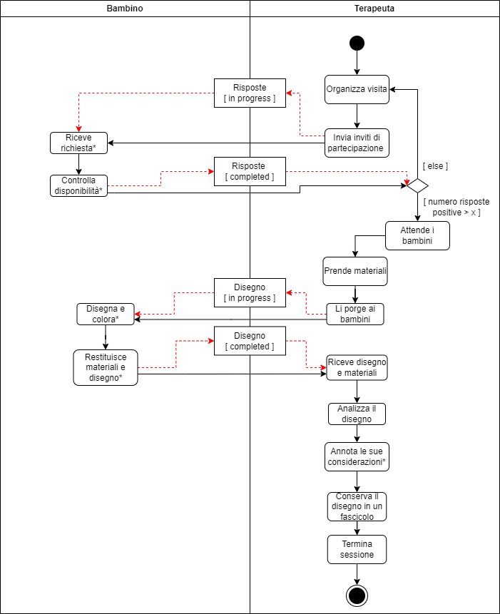

| Vantaggi | Svantaggi |
| --- | --- |
| Interazione fisica con il terapeuta | Difficoltà organizzative per visita singola |
|  | Maggiori difficoltà organizzative per visita di gruppo |
|  | Lunga attesa per le analisi del terapeuta |
|  | Necessità del terapetua di raccogliere il materiale |

# 3 - Sistema proposto

### 3.1 Overview

La sezione che segue è organizzata come segue:

1. **Requisiti funzionali**: descrizione degli attori e dei requisiti funzionali, ovvero descrizione delle interazioni tra il sistema e l’ambiente esterno, quindi gli attori senza tenere in considerazione l’implementazione.
2. **Requisiti non funzionali**: descrizione degli aspetti del sistema che ne indicano la qualità come usabilità, affidabilità, prestazioni, aspetti quindi non legati alle funzionalità del sistema.
3. **Modello del sistema**:

* ***Scenari***: descrizione informale di una singola caratteristica del sistema dal punto di vista dell’utente finale, descrivono cosa gli utenti fanno quando usano il sistema.
* ***Modello dei casi d’uso***: descrizione completa delle interazioni che avvengono quando un attore usa il sistema, specificando anche tutti i possibili scenari per quella determinata azione.
* ***Modello ad oggetti***: descrizione tramite un class diagram dei singoli oggetti del sistema, delle loro proprietà e delle loro relazioni. Modello dinamico: Rappresenta la struttura dinamica del sistema.

### 

### 3.2 Requisiti funzionali

| **ID** | **Nome** | **Descrizione** | **Attori** | **Priorità** |
| --- | --- | --- | --- | --- |
| **RF_B01** | Accesso del bambino alla sessione | Il sistema deve permettere al bambino di accedere alla sessione | Bambino | Alta |
| **RF_B02** | Utilizzo strumenti task di disegno | Il sistema deve permettere al bambino di disegnare su una lavagna bianca | Bambino | Alta |
| **RF_B03** | Utilizzo strumenti task di colore | Il sistema deve permettere al bambino di colorare un disegno tramite pennelli e lazo | Bambino | Alta |
| **RF_B04** | Utilizzo del materiale | Il sistema deve permettere al bambino di usufruire del materiale datogli dal terapeuta | Bambino | Alta |
| **RF_B05** | Consegna disegno | Il sistema deve permettere al bambino di consegnare il disegno al terapeuta | Bambino | Alta |
| **RF_T01** | Login terapeuta | Il sistema deve permettere al terapeuta di accedere alla piattaforma | Terapeuta | Alta |
| **RF_T02** | Registrazione terapeuta | Il sistema deve permettere al terapeuta di registrarsi alla piattaforma | Terapeuta | Alta |
| **RF_T03** | Logout terapeuta | Il sistema deve permettere al terapeuta di uscire dalla piattaforma | Terapeuta | Alta |
| **RF_T04** | Registrazione bambino | Il sistema deve permettere al terapeuta di registare i bambini alla piattaforma | Terapeuta | Alta |
| **RF_T05** | Cancellazione bambino | Il sistema deve permettere al terapeuta di cancellare un bambino dalla piattaforma | Terapeuta | Alta |
| **RF_T06** | Creazione sessione | Il sistema deve permettere al terapeuta di creare una sessione, assegnandola ai bambini interessati | Terapeuta | Alta |
| **RF_T07** | Avvio sessione | Il sistema deve permettere al terapeuta di avviare una sessione | Terapeuta | Alta |
| **RF_T08** | Terminazione sessione | Il sistema deve permettere al terapeuta di terminare una sessione | Terapeuta | Alta |
| **RF_T09** | Visualizzazione bambini | Il sistema deve permettere al terapeuta di visualizzare i bambini a lui assegnati | Terapeuta | Alta |
| **RF_T10** | Visualizzazione dei disegni | Il sistema deve permettere al terapeuta di visualizzare lo storico dei disegni di un bambino da lui selezionato | Terapeuta | Alta |
| **RF_T11** | Gestione materiale | Il sistema deve permettere al terapeuta di gestire i materiali delle sessioni con i bambini. I materiali possono essere video, pdf, immagini ecc. | Terapeuta | Alta |
| **RF_T12** | Visualizzazione degli impegni settimanali | Il sistema deve permettere al terapeuta di visualizzare gli impegni settimanali | Terapeuta | Alta |
| **RF_T13** | Gestione degli impegni settimanali | Il sistema deve permettere al terapeuta di aggiungere, modificare e cancellare impegni settimanali | Terapeuta | Alta |
| **RF_T14** | Assegnazione punteggio al disegno | Il sistema deve permettere al terapeuta di aggiungere una valutazione al disegno del bambino al termine della sessione | Terapeuta | Alta |
| **RF_T15** | Visualizzazione disegno in corso | Il sistema deve permettere al terapeuta di visualizzare il disegno mentre il bambino lo disegna | Terapeuta | Alta |
| **RF_T16** | Sistema di valutazione accuratezza colori | Il sistema deve poter valutare l'accuratezza della colorazione di un disegno comparandolo con l'originale | Terapeuta | Media |
| **RF_T17** | Sistema di valutazione dei sentimenti | Il sistema deve supportare il terapeuta nell'identificare i sentimenti del bambino | Terapeuta | Media |
| **RF_T18** | Limitazione numero di sessioni | Il sistema deve impedire al terapeuta di avviare più di una sessione contemporaneamente | Terapeuta | Alta |
| **RF_T19** | Visualizzazione profilo terapeuta | Il sistema deve permettere al terapeuta di visualizzare le informazioni riguardanti il proprio profilo | Terapeuta | Alta |
| **RF_T20** | Modifica Password | Il sistema deve permettere al terapeuta la modifica della password | Terapeuta | Alta |
| **RF_T21** | Modifica Dati Terapeuta | Il sistema deve permettere al terapeuta di modificare le informazioni riguardanti il proprio profilo | Terapeuta | Alta |
| **RF_T22** | Modifica Dati Bambino | Il sistema deve permettere al terapeuta la modifica delle informazioni riguardanti il bambino | Terapeuta | Alta |
| **RF_T23** | Controllo creazione password | Il sistema deve controllare, durante la registrazione dell'account, che la password rispetti tutti i parametri di sicurezza imposti dal sistema (es. almeno 1 carattere maiuscolo, lunghezza minima, almeno un numero, almeno un carattere speciale) | Terapeuta | Alta |
| **RF_T24** | Scelta del materiale | Il sistema deve permettere al terapeuta di scegliere il materiale per il bambino per la sessione | Terapeuta | Alta |

### 3.3 Requisiti non funzionali

#### 3.3.1 Usabilità

| **ID** | **Nome** | **Descrizione** | **Priorità** |
| --- | --- | --- | --- |
| **RNF_U01** | Semplicità nell'accesso del bambino | Il sistema deve garantire al bambino di accedere, con un click, alla sessione | Alta |
| **RNF_U02** | Design intuitivo | Il design segue i principi delle Gestalt per garantire usabilità | Media |
| **RNF_U03** | Design semplice ed essenziale per il bambino | Il design dell'interfaccia deve essere semplice ed essenziale, con un layout chiaro e intuitivo. Gli elementi visivi devono essere minimali, con colori vivaci e icone grandi | Alta |
| **RNF_U04** | Responsività | Il sistema deve garantire un design responsive | Alta |

#### 3.3.2 Prestazioni

| **ID** | **Nome** | **Descrizione** | **Priorità** |
| --- | --- | --- | --- |
| **RNF_P01** | Visualizzazione in tempo reale del disegno | Il sistema deve garantire una rapida visualizzazione del disegno (<1s) da remoto | Alta |
| **RNF_P02** | Gestione concorrenza | Il sistema deve garantire una rapida visualizzazione del disegno (<1s) da remoto | Alta |
| **RNF_P03** | Tempo di risposta basso | Il sistema deve garantire un'esperienza a bassa latenza (<500 ms) | Media |

#### 

#### 3.3.3 Affidabilità

| **ID** | **Nome** | **Descrizione** | **Priorità** |
| --- | --- | --- | --- |
| **RNF_A01** | Diversificazione ruoli | Il sistema deve diversificare le funzionalità utilizzabili in base all'utente che vi accede: il bambino può disegnare, colorare e usufruire del materiale educativo. Il terapeuta può gestire le sessioni, gestire il materiale e modificare i suoi impegni settimanali. | Alta |
| **RNF_A02** | Autosalvataggio del disegno | Il sistema deve salvare automaticamente il disegno ogni 10 secondi | Media |
| **RNF_A03** | Sicurezza dei dati | Il sistema deve garantire che i dati sensibili siano crittografati e sicuri | Alta |
| **RNF_A05** | Codice bambino sicuro | Il sistema deve generare un codice bambino sicuro ed univoco in tutto il sistema, formato da 3 lettere casuali e 3 numeri casuali | Alta |
| **RNF_A06** | Coerenza del codice in sessione | Il sistema deve garantire che un codice permetta la partecipazione di un solo dispositivo alla volta | Media |
| **RNF_P02** | Gestione concorrenza | Il sistema deve garantire un corretto funzionamento in un ambiente multiutente concorrenziale | Alta |

#### 

#### 3.3.4 Supportabilità

| **ID** | **Nome** | **Descrizione** | **Priorità** |
| --- | --- | --- | --- |
| **RNF_S01** | Compatibilità software | Il sistema deve essere compatibile con i principali browser | Alta |

#### 3.3.5 Legali

| **ID** | **Nome** | **Descrizione** | **Priorità** |
| --- | --- | --- | --- |
| **RNF_L01** | Gestione sicura dei dati | Il sistema garantisce che i dati personali degli utenti vengano trattati secondo le norme del GDPR | Alta |
| **RNF_L02** | Open source | Il sistema deve essere open-source | Alta |

### 

### 3.4 Modello del sistema

#### 3.4.1 Scenari

| **Nome Scenario** | **SC_B01**: Sessione di Disegno | |
| --- | --- | --- |
| **Partecipanti** | **Bambino**: Alessandro | |
| **Flusso degli eventi** | **Bambino** | **Sistema** |
| Alessandro clicca sul link ricevuto dal suo terapeuta. |  |
|  | Il sistema mostra una lavagna bianca affiancata da una barra degli strumenti, che include pennello e lazo, oltre a una palette di colori.  Il bambino seleziona uno strumento, il sistema lo evidenzia graficamente mettendolo in rilievo e Alessandro disegna.  Sulla lavagna è inoltre presente un tasto “Consegna” per inviare il disegno al terapeuta. |
| Alessandro disegna utilizzando gli strumenti e quando ha finito preme il tasto “Consegna”. |  |
|  | Il sistema salva il disegno. |

| **Nome Scenario** | **SC_B02**: Sessione di Colorazione | |
| --- | --- | --- |
| **Partecipanti** | **Bambino**: Alessandro | |
| **Flusso degli eventi** | **Bambino** | **Sistema** |
| Alessandro clicca sul link ricevuto dal suo terapeuta. |  |
|  | Il sistema mostra una lavagna bianca su cui è presente una forma suddivisa in diverse sezioni da colorare.  Sulla lavagna è inoltre presente un tasto “Consegna” per inviare il disegno al terapeuta. |
| Alessandro colora la figura cliccando sulle varie sezioni e quando ha finito preme il tasto “Consegna”. |  |
|  | Il sistema salva il disegno. |

| **Nome Scenario** | **SC_B03**: Sessione Lezione Bambino | |
| --- | --- | --- |
| **Partecipanti** | **Bambino:** Gino | |
| **Flusso degli eventi** | **Bambino** | **Sistema** |
| Gino deve partecipare alla sessione con il suo terapeuta e accede alla piattaforma. |  |
|  | Il sistema mostra al bambino un unico campo da compilare dove il bambino deve inserire il suo codice. |
| Gino inserisce il suo codice e preme il tasto “Entra”. |  |
|  | Il sistema, se il codice è corretto, trasferisce Gino all’area della sua sessione, se esistente, e carica il materiale fornito dal terapeuta. |

| **Nome Scenario** | **SC_T01**: Login Terapeuta | |
| --- | --- | --- |
| **Partecipanti** | **Terapeuta:** Paolo | |
| **Flusso degli eventi** | **Terapeuta** | **Sistema** |
| Paolo terpauta registrato, desidera accedere alla piattaforma |  |
|  | Il sistema presenta un form di login con i seguenti campi:   * email * password |
| Paolo compila il form con le seguenti informazioni:   * “paolocarmine.valletta[@gmail.com](mailto:francesco.rossi@gmail.com)” * “Francesco123”   In seguito conferma. |  |
|  | Il sistema controlla che le credenziali siano corrette, e mostra un messaggio di avvenuto login e la homepage personale |

| **Nome Scenario** | **SC_T02**: Registrazione terapeuta | |
| --- | --- | --- |
| **Partecipanti** | **Utente non registrato**: Dott. Monti | |
| **Flusso degli eventi** | **Utente non registrato** | **Sistema** |
| Il Dott. Monti, utente non registrato del sistema, vuole iniziare ad utilizzare la piattaforma per gestire le sue sessioni dunque apre la piattaforma di MondArt. |  |
|  | Il sistema mostra una schermata in cui viene richiesto l’inserimento dei seguenti dati:   * Nome; * Cognome; * Email; * Password; * Ripetizione Password * Data di nascita * Genere   Alla fine viene mostrato il pulsante “Registrati”. |
| Il Dott. Monti inserisce i propri dati:   * “Marco” * “Monti” * “[monti@gmail.com](mailto:monti@gmail.com)” * “mMonti79” * “mMonti79” * “13/08/1979” * “M”   Clicca poi sul pulsante "Registrati". |  |
|  | Il sistema consente al  Dott. Monti di registrarsi e gli mostra la propria home. |

| **Nome Scenario** | **SC_T03**: Logout Terapeuta | |
| --- | --- | --- |
| **Partecipanti** | **Terapeuta**: Dott. Monti | |
| **Flusso degli eventi** | **Terapeuta** | **Sistema** |
| Il Dott. Monti, terapeuta che ha già fatto accesso al sistema in precedenza, decide di fare il logout. Preme quindi su un pulsante apposito. |  |
|  | Il sistema procede con la chiusura della sessione utente del terapeuta e lo rimanda sulla pagina di login. |

| **Nome Scenario** | **SC_T04**: Registrazione Bambino | |
| --- | --- | --- |
| **Partecipanti** | **Terapeuta:** Giacomo | |
| **Flusso degli eventi** | **Terapeuta** | **Sistema** |
| Il Dr. Giacomo deve registrare un nuovo bambino alla piattaforma, dall’area “elenco bambini” preme il pulsante “aggiungi nuovo bambino”. |  |
|  | Il sistema mostra al terapeuta il form di registrazione del nuovo bambino, in cui inserirà:   * nome bambino * cognome bambino * data di nascita bambino * sesso bambino * codice fiscale bambino * telefono genitori * email genitori |
| Il Dr. Giacomo inserisce i dati e preme il tasto “invia”. |  |
|  | Il sistema registra il bambino nella piattaforma e genera un codice univoco associato al bambino. |

| **Nome Scenario** | **SC_T05**: Cancellazione bambino | |
| --- | --- | --- |
| **Partecipanti** | **Terapeuta**: Dott. Monti | |
| **Flusso degli eventi** | **Terapeuta** | **Sistema** |
| Il Dott. Monti vuole procedere alla cancellazione di un suo bambino dal sistema e procede cliccando sul pulsante “Pazienti”. |  |
|  | Il sistema mostra una pagina dove è mostrato l’elenco dei bambini da lui seguiti. |
| Il Dott. Monti clicca sul bambino che ha intenzione di cancellare. |  |
|  | Il sistema mostra una schermata con i dati del bambino insieme ad un tasto “Elimina”. |
| Il Dott. Monti Clicca sul pulsante "Elimina”. |  |
|  | Il sistema mostra un avviso che informa il terapeuta che l’azione di cancellazione è irreversibile insieme a un pulsante “Elimina”. |
| Il Dott. Monti clicca sul pulsante “Elimina”. |  |
|  | Il sistema mostra un messaggio di avvenuta cancellazione. |

| **Nome Scenario** | **SC_T06**: Gestione sessione (di disegno) | |
| --- | --- | --- |
| **Partecipanti** | **Terapeuta**: Dott. Monti  **Bambini**: Gianpeppino | |
| **Flusso degli eventi** | **Terapeuta** | **Sistema** |
| Il Dott. Monti, vuole avviare una sessione di terapia per i bambini. Preme quindi su un pulsante apposito. |  |
|  | Il sistema chiede di selezionare lo scopo della sessione tra:   * sessione di disegno * sessione di interazione con materiale |
| Il Dott. Monti seleziona “sessione di disegno” e preme su un pulsante di conferma. |  |
|  | Il sistema mostra una lista a scelta multipla dei bambini sotto la supervisione del Dott. Monti. |
| Il Dott. Monti seleziona Gianpeppino e preme su un pulsante di conferma. |  |
|  | La sessione viene avviata. Il Dott. Monti viene rimandato ad una pagina dove può visualizzare le attività dei bambini. |

| **Nome Scenario** | **SC_T07**: Gestione sessione (di apprendimento) | |
| --- | --- | --- |
| **Partecipanti** | **Terapeuta**: Dott. Monti  **Bambini**: Gesualda, Gianpeppino | |
| **Flusso degli eventi** | **Terapeuta** | **Sistema** |
| Il Dott. Monti, vuole avviare una sessione di terapia per i bambini. Preme quindi sul pulsante “Avvia Sessione”. |  |
|  | Il sistema chiede di selezionare lo scopo della sessione tra:   * sessione di disegno * sessione di colorazione * sessione di interazione con materiale |
| Il Dott. Monti seleziona “sessione di interazione con materiale” e preme su un pulsante di conferma. |  |
|  | Il sistema mostra una lista a scelta multipla dei bambini sotto la supervisione del Dott. Monti ovvero Gesualda e Gianpeppino. |
| Il Dott. Monti seleziona Gianpeppino e preme su un pulsante di conferma. |  |
|  | il sistema mostra una schermata per la selezione del materiale da mostrare ai bambini. |
| Il Dott. Monti seleziona il materiale e preme un pulsante di conferma. |  |
|  | Il sistema carica la risorsa, la sessione viene avviata. Il terapeuta viene rimandato ad una pagina dove può visualizzare le attività dei bambini. |

| **Nome Scenario** | **SC_T08**: Visualizzazione bambini | |
| --- | --- | --- |
| **Partecipanti** | **Terapeuta**:Francesco | |
| **Flusso degli eventi** | **Terapeuta** | **Sistema** |
| Francesco terpauta registrato, desidera visualizzare i bambini che ha in terapia. Dunque apre la piattaforma. |  |
|  | Il sistema mostra la homepage personale |
| Francesco seleziona il bottone “Pazienti” |  |
|  | Il sistema mostra un elenco dei bambini da lui seguiti |

| **Nome Scenario** | **SC_T09**: Aggiunta materiale | |
| --- | --- | --- |
| **Partecipanti** | **Terapeuta**: Genoveffo | |
| **Flusso degli eventi** | **Terapeuta** | **Sistema** |
| Genoveffo, terapeuta che ha effettuato l’accesso, accede alla sezione “Materiali” tramite un pulsante. |  |
|  | Il sistema mostra l’elenco di tutti i suoi materiali con le varie opzioni di modifica, aggiunta, eliminazione. |
| Genoveffo sceglie “aggiungi materiale”, tramite un pulsante. |  |
|  | Il sistema dà la possibilità a Genoveffo di scegliere il materiale da aggiungere tra i suoi file. |
| Genoveffo, dopo aver scelto il nuovo materiale, salva. |  |
|  | Il sistema acquisisce il materiale e lo memorizza. |

| **Nome Scenario** | **SC_T10**: Visualizzazione degli impegni settimanali | |
| --- | --- | --- |
| **Partecipanti** | **Terapeuta**: Dott. Monti | |
| **Flusso degli eventi** | **Terapeuta** | **Sistema** |
| Il Dott. Monti, terapeuta registrato, vuole visualizzare i suoi impegni settimanali attraverso la schermata dedicata. |  |
|  | Il sistema mostra al terapeuta un calendario dove sono evidenziati gli impegni settimanali salvati. |
| Il Dott. Monti clicca sull’impegno di suo interesse. |  |
|  | Il sistema apre la schermata, mostrando in dettaglio l’impegno selezionato dal terapeuta. |

| **Nome Scenario** | **SC_T11**: Gestione degli impegni settimanali | |
| --- | --- | --- |
| **Partecipanti** | **Terapeuta**: Dott. Monti | |
| **Flusso degli eventi** | **Terapeuta** | **Sistema** |
| Il Dott. Monti deve registrare nella propria agenda un nuovo impegno e apre la schermata del sistema dedicata. |  |
|  | Il sistema mostra una schermata in cui si richiede l’inserimento dei seguenti dati:   * Nome evento * Data di inizio * Ora di inizio * Ora di fine * Descrizione   Viene anche mostrato un pulsante “Aggiungi”. |
| Il Dott. Monti inserisce i seguenti dati:   * “Riunione con i colleghi” * “20/09/2025” * “16:00” * “17:30” * “Riunione per discutere delle nuove dotazioni informatiche”   Il Dott. Monti clicca poi il pulsante “Aggiungi”. |  |
|  | Il sistema dà conferma della corretta aggiunta dell’evento nell’agenda mostrando il nuovo evento aggiunto. |

| **Nome Scenario** | **SC_T12**: Assegnazione punteggio al disegno | |
| --- | --- | --- |
| **Partecipanti** | **Terapeuta**: Francesco | |
| **Flusso degli eventi** | **Terapeuta** | **Sistema** |
| Francesco terpauta registrato, desidera visualizzare i bambini che ha in terapia. Dunque apre la piattaforma. |  |
|  | Il sistema mostra la homepage personale |
| Francesco seleziona il bottone “Pazienti” |  |
|  | Il sistema mostra un elenco dei bambini da lui seguiti |
| Francesco seleziona un bambino di cui vuole effettuare valutazione |  |
|  | Il sistema mostra le informazioni del bambino e i disegni realizzati. |
| Francesco seleziona un disegno da valutare |  |
|  | Il sistema mostra il disegno e un form per effettuare la valutazione:   * Voto |
| Francesco compila i campi con:   * “10”   e clicca sul bottone “Salva valutazione” |  |
|  | Il sistema effettua il salvataggio e visualizza l'homepage personale del terapeuta |

| **Nome Scenario** | **SC_T13**: Visualizzazione profilo terapeuta | |
| --- | --- | --- |
| **Partecipanti** | **Terapeuta**:Alessandro | |
| **Flusso degli eventi** | **Terapeuta** | **Sistema** |
| Alessandro terpauta registrato, desidera visualizzare le informazioni del proprio profilo. Dunque apre la piattaforma |  |
|  | Il sistema mostra la homepage personale |
| Alessandro seleziona il bottone “Profilo” |  |
|  | Il sistema mostra le informazioni registrate del terapeuta |

| **Nome Scenario** | **SC_T14**: Modifica dati terapeuta | |
| --- | --- | --- |
| **Partecipanti** | **Terapeuta**: Genoveffo | |
| **Flusso degli eventi** | **Terapeuta** | **Sistema** |
| Genoveffo, terapeuta registrato, accede alla sua area personale tramite il pulsante “Profilo”. |  |
|  | Il sistema mostra a Genoveffo la sua area personale con tutte le sue informazioni con l’opzione di modifica. |
| Genoveffo sceglie di modificare le sue informazioni. |  |
|  | Il sistema mostra un form, con le informazioni già presenti, con la possibilità di modificarle. |
| Genoveffo modifica le informazioni e salva. |  |
|  | Il sistema acquisisce le modifiche e le registra. |

| **Nome Scenario** | **SC_T15**: Modifica Dati Bambino | |
| --- | --- | --- |
| **Partecipanti** | **Terapeuta**:Francesco | |
| **Flusso degli eventi** | **Terapeuta** | **Sistema** |
| Francesco terpauta registrato, desidera modificare le informazioni di un bambino che ha in terapia. Dunque apre la piattaforma |  |
|  | Il sistema mostra la homepage personale |
| Francesco seleziona il bottone “Pazienti” |  |
|  | Il sistema mostra un elenco dei bambini da lui seguiti |
| Francesco seleziona il bambino del quale vuole cambiare le informazioni |  |
|  | Il sistema mostra le informazioni del bambino insieme al bottone “Modifica” |
| Francesco seleziona il bottone “Modifica” |  |
|  | Il sistema mostra un form di modifica delle informazioni |
| Francesco compila il form con le nuove informazioni del bambino lo sottomette |  |
|  | Il sistema registra le modifiche effettuate e mostra una notifica |

| **Nome Scenario** | **SC_T16**: Scelta Materiale | |
| --- | --- | --- |
| **Partecipanti** | **Terapeuta**: Genoveffo | |
| **Flusso degli eventi** | **Terapeuta** | **Sistema** |
| Genoveffo, in seguito alla creazione di una sessione di lezione, deve scegliere il materiale per il bambino. |  |
|  | Il sistema mostra l’elenco di tutti i materiali del terapeuta. |
| Genoveffo seleziona il materiale da mostrare/utilizzare e conferma. |  |
|  | Il sistema acquisisce la scelta e le mostra al bambino. |

| **Nome Scenario** | **SC_T17**: Modifica password | |
| --- | --- | --- |
| **Partecipanti** | **Terapeuta**: Dott. Monti | |
| **Flusso degli eventi** | **Terapeuta** | **Sistema** |
| Il Dott. Monti vuole modificare la password del suo account. Preme quindi su un pulsante apposito. |  |
|  | Il sistema chiede al terapeuta di inserire una nuova password. |
| Il Dott. Monti inserisce la nuova password e clicca il tasto “conferma” |  |
|  | Il sistema controlla che la nuova password rispetti i requisiti di sicurezza (es. almeno 1 carattere maiuscolo, lunghezza minima, almeno un numero, almeno un carattere speciale) e la modifica. |

#### 3.4.2 Modello dei casi d’uso

| **Identificativo: UC_B01** | | Sessione di Colorazione | **Data** | 28/10/2024 |
| --- | --- | --- | --- | --- |
|
| **Versione** | 1.0 |
| **Autore** | AP |
| **Descrizione** | | Questo UC descrive il comportamento del bambino durante la sessione di colorazione. | | |
| **Attore Principale** | | **Bambino**: vuole colorare | | |
| **Attore Secondari** | | NA | | |
| **Entry Condition** | | Il bambino si trova sulla pagina di login | | |
| **Exit Condition**  **(on success)** | | Il bambino finisce il disegno e clicca su consegna o il terapeuta termina la sessione. | | |
| **Exit Condition**  **(on failure)** | | NA | | |
| **Rilevanza/User Priority** | | Alta | | |
| **Frequenza stimata** | | 3 / settimana per bambino | | |
| **Extension point** | | NA | | |
| **Generalization of** | | NA | | |
| **FLUSSO DI EVENTI PRINCIPALE/MAIN SCENARIO** | | | | |
| **1** | **Bambino** | Il bambino inserisce il suo codice ed accede alla sessione | | |
| **2** | **Sistema** | Il sistema mostra una lavagna bianca su cui è presente una forma suddivisa in diverse sezioni da colorare.  Sulla lavagna è inoltre presente un tasto “Consegna” per inviare il disegno al terapeuta. | | |
| **3** | **Bambino** | Il bambino colora la figura e quando ha finito preme il tasto “Consegna” | | |
| **4** | **Sistema** | Il sistema salva il disegno. | | |
| **Flusso di eventi alternativo: La sessione è chiusa** | | | | |
| **1.a1** | **Sistema** | Viene mostrata una notifica di errore. | | |
| **Note** | | | | |
|  | | NA | | |
| **Special Requirements** | | | | |
|  | | NA | | |

| **Identificativo**  **UC_T01** | | Login terapeuta | **Data** | 28/10/2024 |
| --- | --- | --- | --- | --- |
|
| **Versione** | 1.0 |
| **Autore** | MLR |
| **Descrizione** | | Descrive il processo di login del terapeuta alla piattaforma | | |
| **Attore Principale** | | **Terapeuta** | | |
| **Attore Secondari** | | **NA** | | |
| **Entry Condition** | | Il terapeuta è registrato e ha intenzione di accedere alla piattaforma | | |
| **Exit Condition**  **(on success)** | | Il terapeuta ha accesso alla piattaforma | | |
| **Exit Condition**  **(on failure)** | | Viene mostrato un messaggio di errore al terapeuta.  AND Il terapeuta non ha accesso alla piattaforma | | |
| **Rilevanza/User Priority** | | Alta | | |
| **Frequenza stimata** | | 20 volte/giorno | | |
| **Extension point** | | NA | | |
| **Generalization of** | | NA | | |
| **FLUSSO DI EVENTI PRINCIPALE/MAIN SCENARIO** | | | | |
| **1** | **Terapeuta** | Il terapeuta accede alla schermata di login | | |
| **2** | **Sistema** | Mostra un form di login composto da:   * Email * Password | | |
| **3** | **Terapeuta** | Inserisce le proprie credenziali | | |
| **4** | **Sistema** | Controlla che i dati siano inseriti correttamente | | |
| **5** | **Sistema** | Mostra a schermo un messaggio di successo e dà al terapeuta accesso alla sua homepage personale | | |
| **Flusso di eventi alternativo: le credenziali sono invalide o non registrate** | | | | |
| **4.a1** | **Sistema** | Il sistema notifica che le credenziali inserite non sono valide | | |
| **4.a2** | **Sistema** | Il sistema richiede di compilare nuovamente il form | | |
| **Note** | | | | |
|  | | NA | | |
| **Special Requirements** | | | | |
|  | | NA | | |

| **Identificativo**  **UC_T02** | | Registrazione Bambino | **Data** | 07/11/2024 |
| --- | --- | --- | --- | --- |
|
| **Versione** | 1.2 |
| **Autore** | GS |
| **Descrizione** | | Descrive il processo di registrazione di un bambino alla piattaforma da parte di un terapeuta | | |
| **Attore Principale** | | **Terapeuta** | | |
| **Attori Secondari** | | **NA** | | |
| **Entry Condition** | | Il terapeuta ha effettuato il login al sistema  AND  Si trova nella schermata di visualizzazione dell’elenco di bambini a lui associati | | |
| **Exit Condition**  **(on success)** | | Il terapeuta riceve il codice del bambino registrato e vede il bambino nella lista | | |
| **Exit Condition**  **(on failure)** | | Viene mostrato un messaggio di errore al terapeuta.  AND Il bambino non sarà registrato | | |
| **Rilevanza/User Priority** | | Alta | | |
| **Frequenza stimata** | | 1-2 / Mese | | |
| **Extension point** | | NA | | |
| **Generalization of** | | NA | | |
| **FLUSSO DI EVENTI PRINCIPALE/MAIN SCENARIO** | | | | |
| **1** | **Terapeuta** | Preme sul pulsante per la registrazione del nuovo bambino | | |
| **2** | **Sistema** | Mostra un form per l’inserimento dei dati del bambino. Il form sarà composto da:   * Nome bambino * Cognome bambino * Data di nascita bambino * Sesso bambino * Codice fiscale bambino * Telefono genitori * Email genitori | | |
| **3** | **Terapeuta** | Inserisce i dati richiesti dal sistema e preme il tasto “invia” | | |
| **4** | **Sistema** | Controlla che i dati siano inseriti correttamente | | |
| **5** | **Sistema** | Genera un codice univoco per il bambino e lo salva, insieme ai dati inviati dal terapeuta, nel database | | |
| **6** | **Sistema** | Mostra a schermo un messaggio di successo, visualizza il codice univoco generato e il bambino nella lista | | |
| **Flusso di evento alternativo: il terapeuta non inserisce i dati correttamente** | | | | |
| **4.a1** | **Sistema** | Un messaggio di errore viene visualizzato a schermo | | |
| **Note** | | | | |
|  | | NA | | |
| **Special Requirement** | | | | |
|  | | NA | | |

| **Identificativo**  **UC_T03** | | Avvio della sessione | **Data** | 27/10/2024 |
| --- | --- | --- | --- | --- |
|
| **Versione** | 1.1 |
| **Autore** | EF |
| **Descrizione** | | Descrive il processo di avvio di una sessione da parte del terapeuta. | | |
| **Attore Principale** | | **Terapeuta** | | |
| **Attore Secondari** | | **NA** | | |
| **Entry Condition** | | Il terapeuta deve aver fatto il login  AND  Il terapeuta vuole avviare una sessione. | | |
| **Exit Condition**  **(on success)** | | I bambini selezionati possono cominciare a disegnare, colorare o a visionare il materiale didattico in base alla scelta del terapeuta. | | |
| **Exit Condition**  **(on failure)** | | Viene mostrato un messaggio di errore al terapeuta  AND I bambini non potranno accedere alla sessione. | | |
| **Rilevanza/User Priority** | | Alta | | |
| **Frequenza stimata** | | 3-5 / giorno | | |
| **Extension point** | | NA | | |
| **Generalization of** | | NA | | |
| **FLUSSO DI EVENTI PRINCIPALE/MAIN SCENARIO** | | | | |
| **1** | **Terapeuta** | Preme sul pulsante per la creazione della sessione. | | |
| **2** | **Sistema** | Chiede di selezionare una scelta tra:   * Sessione di disegno * Sessione di colore * Sessione di apprendimento | | |
| **3** | **Terapeuta** | Il terapeuta sceglie “sessione di disegno" e va avanti tramite un bottone apposito. | | |
| **4** | **Sistema** | Mostra una lista a scelta multipla dei bambini sotto la supervisione del terapeuta. | | |
| **5** | **Terapeuta** | Seleziona almeno un bambino e va avanti tramite unbottone apposito. | | |
| **6** | **Sistema** | Chiede di inserire una assegnazione | | |
| **7** | **Terapeuta** | Inserisce l’assegnazione | | |
| **8** | **Sistema** | Il sistema crea e avvia la sessione | | |
| **Flusso di eventi alternativo: il terapeuta fa la scelta “sessione di apprendimento”** | | | | |
| **3.a1** | **Sistema** | Mostra una lista di materiali caricati in precedenza e chiede di selezionarne una. | | |
| **3.a2** | **Terapeuta** | Sceglie una risorsa e va avanti con un apposito bottone. | | |
| **3.a3** | **Sistema** | Mostra una lista a scelta multipla dei bambini sotto la supervisione del terapeuta. | | |
| **3.a4** | **Terapeuta** | Seleziona almeno un bambino e va avanti tramite unbottone apposito. | | |
| **3.a5** | **Sistema** | Il sistema crea e avvia la sessione | | |
| **Flusso di eventi alternativo: il terapeuta fa la scelta “sessione di colore”** | | | | |
| **3.b1** | **Sistema** | Mostra una lista di materiali da colorare caricati in precedenza e chiede di selezionarne una. | | |
| **3.b2** | **Terapeuta** | Sceglie una risorsa e va avanti con un apposito bottone. | | |
| **3.b3** | **Sistema** | Mostra una lista a scelta singola dei bambini sotto la supervisione del terapeuta. | | |
| **3.b4** | **Terapeuta** | Seleziona un bambino e va avanti tramite un bottone apposito. | | |
| **3.b5** | **Sistema** | Il sistema crea e avvia la sessione | | |
| **Note** | | | | |
|  | | NA | | |
| **Special Requirements** | | | | |
|  | | NA | | |

| **Identificativo: UC_T04** | | Gestione materiale | **Data** | 27/10/2024 |
| --- | --- | --- | --- | --- |
|
| **Versione** | 1.0 |
| **Autore** | EA |
| **Descrizione** | | Questo UC descrive la funzionalità del terapeuta di gestire i materiali delle sessioni con i bambini. I materiali possono essere video, pdf, presentazioni ecc. | | |
| **Attore Principale** | | **Terapeuta** | | |
| **Attori Secondari** | | NA | | |
| **Entry Condition** | | Il terapeuta ha effettuato l’accesso e desidera aggiungere del nuovo materiale | | |
| **Exit Condition**  **(on success)** | | Il materiale viene aggiunto. | | |
| **Exit Condition**  **(on failure)** | | Viene mostrato un messaggio di errore con la richiesta di reinserire il materiale. | | |
| **Rilevanza/User Priority** | | Alta | | |
| **Frequenza stimata** | | 2-3 / giorno | | |
| **Extension point** | | NA | | |
| **Generalization of** | | NA | | |
| **FLUSSO DI EVENTI PRINCIPALE/MAIN SCENARIO** | | | | |
| **1** | **Terapeuta** | Accede alla sezione “materiali” nell’area personale. | | |
| **2** | **Sistema** | Mostra l’elenco di tutti i materiali con le varie opzioni di modifica, aggiunta, eliminazione. | | |
| **3** | **Terapeuta** | Richiede di aggiungere un materiale cliccando sul tasto “aggiungi”. | | |
| **4** | **Sistema** | Mostra l’archivio locale del terapeuta e dà la possibilità di scegliere il nuovo file. | | |
| **5** | **Terapeuta** | Inserisce il file desiderato e clicca su “salva”. | | |
| **6** | **Sistema** | Controlla che il file sia di un tipo accettabile. | | |
| **7** | **Sistema** | Mostra l’elenco dei materiali del terapeuta aggiornato. | | |
| **Flusso di eventi alternativo: Il terapeuta annulla l’aggiunta** | | | | |
| **5.a1** | **Terapeuta** | Decide di annullare l’aggiunta e clicca su “annulla”. | | |
| **5.a2** | **Sistema** | Mostra l’elenco dei materiali del terapeuta senza nessuna modifica. | | |
| **Flusso di eventi alternativo: Non viene scelto alcun file** | | | | |
| **6.a1** | **Sistema** | Comunica che nessun file è stato selezionato e invita il terapeuta a riprovare. | | |
| **Flusso di eventi di errore: Il file inserito non è del giusto formato** | | | | |
| **6.b1** | **Sistema** | Comunica che il formato del file non è corretto ed invita il terapeuta a controllarlo e riprovare. | | |
| **Note** | | | | |
|  | | NA | | |
| **Special Requirements** | | | | |
|  | | NA | | |

| **Identificativo: UC_T05** | | Gestione degli impegni settimanali | **Data** | 27/10/2024 |
| --- | --- | --- | --- | --- |
|
| **Versione** | 1.0 |
| **Autore** | GR |
| **Descrizione** | | Questo UC descrive la funzionalità di gestione degli impegni settimanali del terapeuta. | | |
| **Attore Principale** | | **Terapeuta**: vuole gestire i propri impegni settimanali aggiungendone uno o modificandone uno esistente. | | |
| **Attore Secondari** | | NA | | |
| **Entry Condition** | | Il terapeuta vuole aggiungere un evento al proprio calendario | | |
| **Exit Condition**  **(on success)** | | L’evento viene aggiunto al calendario | | |
| **Exit Condition**  **(on failure)** | | Viene mostrato un messaggio di errore e viene chiesto di riprovare | | |
| **Rilevanza/User Priority** | | Alta | | |
| **Frequenza stimata** | | 3-5 / giorno | | |
| **Extension point** | | NA | | |
| **Generalization of** | | NA | | |
| **FLUSSO DI EVENTI PRINCIPALE/MAIN SCENARIO** | | | | |
| **1** | **Terapeuta** | Accede alla pagina relativa all’aggiunta di un impegno nel proprio calendario | | |
| **2** | **Sistema** | Mostra una pagina contenente un form che chiede al terapeuta l’inserimento dei seguenti dati:   * Nome evento * Data di inizio * Ora di inizio * Ora di fine * Descrizione | | |
| **3** | **Terapeuta** | Inserisce le informazioni richieste e clicca sul tasto “Aggiungi” | | |
| **4** | **Sistema** | Il sistema controlla che i campi non siano vuoti e che i dati inseriti siano validi | | |
| **5** | **Sistema** | Il sistema mostra il calendario del terapeuta con il nuovo evento aggiunto | | |
| **Flusso di eventi alternativo: uno o più campi obbligatori non sono stati compilati** | | | | |
| **5.a1** | **Sistema** | Il sistema mostra al terapeuta un messaggio che gli segnala i campi che non sono stati compilati e lo invita a riprovare | | |
| **I. Flusso di eventi di errore: la data è precedente alla data odierna** | | | | |
| **5.b1** | **Sistema** | Il sistema mostra un avviso che informa il terapeuta che la data inserita è già passata e lo invita a modificarla | | |
| **II. Flusso di eventi di errore: l’ora di fine è precedente all’ora di inizio** | | | | |
| **5.c1** | **Sistema** | Il sistema mostra un avviso che informa il terapeuta che l’ora di fine è precedente all’ora di inizio e lo invita a correggere i campi | | |
| **Note** | | | | |
|  | | NA | | |
| **Special Requirements** | | | | |
|  | | NA | | |

| **Identificativo: UC_T06** | | Valutazione dei disegni | **Data** | 27/10/2024 |
| --- | --- | --- | --- | --- |
|
| **Versione** | 1.0 |
| **Autore** | PL |
| **Descrizione** | | Questo UC descrive la funzionalità di valutazione dei bambini gestiti da un terapeuta | | |
| **Attore Principale** | | **Terapeuta**: vuole valutare i bambini da lui presi in terapia. | | |
| **Attore Secondari** | | NA | | |
| **Entry Condition** | | Il terapeuta deve aver fatto il login  AND  Il terapeuta vuole valutare i disegni dei bambini in terapia da lui | | |
| **Exit Condition**  **(on success)** | | Valutazione del bambino effettuata | | |
| **Exit Condition**  **(on failure)** | | Annullamento della valutazione | | |
| **Rilevanza/User Priority** | | Alta | | |
| **Frequenza stimata** | | 5 - 8 / giorno | | |
| **Extension point** | | NA | | |
| **Generalization of** | | NA | | |
| **FLUSSO DI EVENTI PRINCIPALE/MAIN SCENARIO** | | | | |
| **1** | **Terapeuta** | Terpauta registrato, desidera valutare i disegni assegnati ai bambini. Dunque naviga nella sezione dei pazienti e ne seleziona uno. | | |
| **2** | **Sistema** | Il sistema mostra le informazioni del bambino e i disegni realizzati. | | |
| **3** | **Terapeuta** | Il terapeuta seleziona un disegno da valutare | | |
| **4** | **Sistema** | Il sistema mostra il disegno e un form per effettuare la valutazione:   * Voto | | |
| **5** | **Terapeuta** | Il terapueta compila il campo e clicca sul bottone “Salva valutazione” | | |
| **6** | **Sistema** | Il sistema controlla che:   * il campo sia compilato * la valutazione sia in decimi   notifica l’avvenuto salvataggio e visualizza l'homepage personale del terapeuta | | |
| **Flusso di eventi alternativo: il terpeuta annulla la valutazione** | | | | |
| **5.a1** | **Teraputa** | Il terapeuta clicca sul bottone “Annulla” | | |
| **5.a2** | **Sistema** | Il sistema redireziona all’elenco dei pazienti | | |
| **Flusso di eventi alternativo: qualche campo non è stato compilato** | | | | |
| **6.a1** | **Sistema** | Il sistema notifica che il campo deve contenere qualcosa | | |
| **6.a2** | **Sistema** | Il sistema richiede di compilare nuovamente il form | | |
| **Flusso di eventi alternativo: i dati non sono corretti e/o validi** | | | | |
| **6.b1** | **Sistema** | Il sistema notifica che il campo non è corretto/valido | | |
| **6.b2** | **Sistema** | Il sistema richiede di compilare nuovamente il form | | |
| **Note** | | | | |
|  | | NA | | |
| **Special Requirements** | | | | |
|  | | NA | | |

| **Identificativo**  **UC_T07** | | Controllo password | **Data** | 28/10/2024 |
| --- | --- | --- | --- | --- |
|
| **Versione** | 1.0 |
| **Autore** | AC |
| **Descrizione** | | Descrive il processo di modifica di una password | | |
| **Attore Principale** | | **Terapeuta** | | |
| **Attore Secondario** | | NA | | |
| **Entry Condition** | | Il terapeuta è registrato  AND  Il terapeuta vuole modificare la sua password. | | |
| **Exit Condition**  **(on success)** | | La password viene modificata e salvata. | | |
| **Exit Condition**  **(on failure)** | | Viene mostrato un messaggio di errore  AND  Viene chiesto al terapeuta di reinserire la password. | | |
| **Rilevanza/User Priority** | | Alta | | |
| **Frequenza stimata** | | 1-2 / anno | | |
| **Extension point** | | NA | | |
| **Generalization of** | | NA | | |
| **FLUSSO DI EVENTI PRINCIPALE/MAIN SCENARIO** | | | | |
| **1** | **Terapeuta** | Preme sul pulsante per modificare la password. | | |
| **2** | **Sistema** | Chiede di inserire una nuova password e confermare. | | |
| **3** | **Terapeuta** | Inserisce la nuova password e clicca sul bottone “conferma”. | | |
| **4** | **Sistema** | Controlla che la nuova password rispetti i requisiti di sicurezza stabiliti. | | |
| **5** | **Sistema** | Modifica e salva la nuova password. | | |
| **Flusso di eventi alternativo: Password non valida** | | | | |
| **4.a1** | **Sistema** | La password non rispetta i requisiti di sicurezza. Il sistema invia un messaggio di errore e chiede di scegliere una nuova password. | | |
| **4.a2** | **Terapeuta** | Sceglie una password e continua con un bottone apposito. | | |
| **Note** | | | | |
|  | | NA | | |
| **Special Requirements** | | | | |
|  | | NA | | |

#### 3.4.3 Modello ad oggetti

#### 

#### 3.4.4 Modellazione dinamica

##### **3.4.4.1 Sequence diagrams**

**SD_01 - Registrazione bambino:** processo che permette al terapeuta di registrare un bambino al sistema.

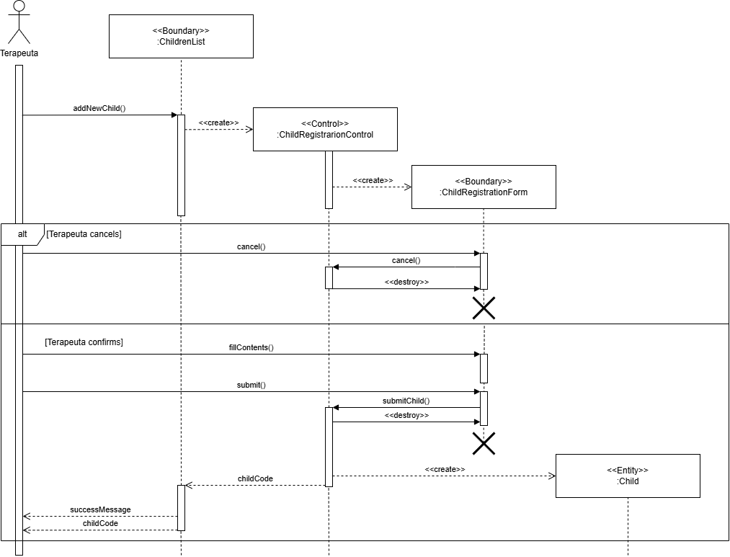

**SD_02 - Creazione sessione:** processo che permette al terapeuta di creare una nuova sessione

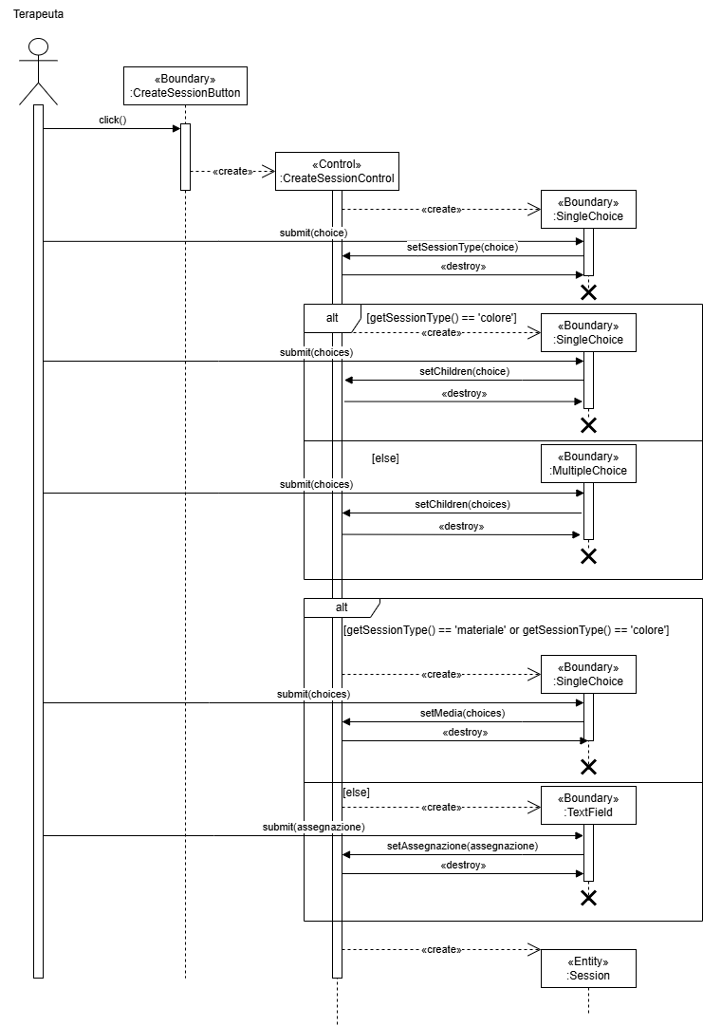

**SD_03 - Aggiunta evento al calendario:** processo che permette al terapeuta di aggiungere un evento al proprio calendario

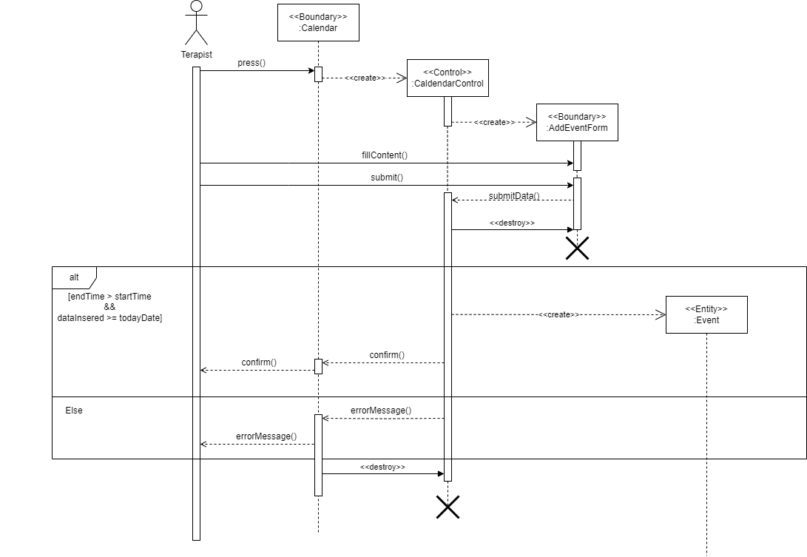

**SD_04 - Valutazione disegno:** processo che permette al terapeuta di valutare un disegno fatto dai bambini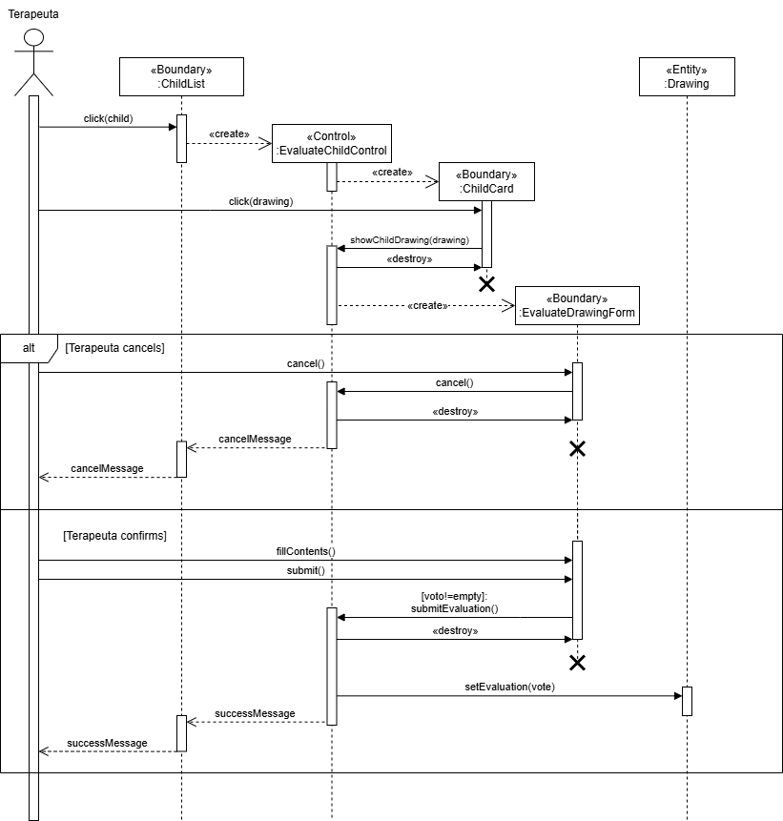

##### 

##### **3.4.4.2 State charts**

**ST_01: Drawing**

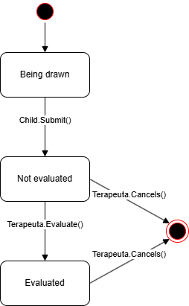

**ST_02: Event**

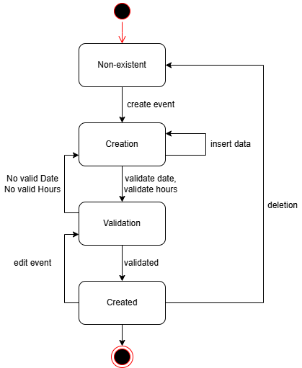

**ST_03: EvaluateChildControl**

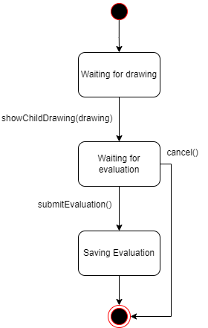

# 4 - Glossario

| **Termine / Sigla** | **Definizione** |
| --- | --- |
| **Terapeuta** | Figura professionale che gestisce le sessioni terapeutiche, assegnando attività e monitorando i progressi dei bambini. |
| **Sessione di Disegno** | Modalità di interazione in cui il bambino utilizza strumenti digitali per disegnare su una lavagna virtuale. |
| **Strumento di Colore** | Funzione che permette al bambino di colorare all'interno di una sessione, utilizzando pennelli, secchielli di riempimento e una palette di colori. |
| **Sessione di Colorazione** | Modalità di attività che permette al bambino di colorare disegni preimpostati tramite strumenti digitali. |
| **Sessione di Attività** | Interazione in cui il bambino svolge attività specifiche, come disegno o colorazione, all'interno di un ambiente controllato e monitorato dal terapeuta. |
| **Sessione di Apprendimento** | Interazione mirata all’apprendimento tramite la visione e l’interazione con materiali didattici caricati dal terapeuta. |
| **Scenari (SC)** | Descrizioni dettagliate che rappresentano l’interazione tra utenti e sistema in situazioni particolari. |
| **Use Case (UC)** | Descrizione degli scenari e delle interazioni che si svolgono tra il sistema e gli attori per completare determinate funzionalità. |
| **Sequence Diagram (SD)** | Diagramma che descrive la sequenza delle interazioni tra gli attori e il sistema. |
| **State Chart (ST)** | Diagramma che rappresenta gli stati degli oggetti del sistema e come questi cambiano in base alle azioni intraprese. |
| **Interfaccia Utente (UI)** | Struttura grafica attraverso la quale l’utente interagisce con il sistema. |
| **Navigational Path** | Percorso di navigazione che descrive le azioni sequenziali che un utente può intraprendere per accedere a diverse funzionalità del sistema. |
| **Analisi dei Sentimenti** | Funzione che, tramite l’interpretazione delle attività svolte, suggerisce lo stato emotivo del bambino, facilitando il lavoro del terapeuta. |
| **Codice Sicuro** | Identificativo univoco generato per ogni bambino registrato nel sistema, usato per proteggere l’accesso alle sessioni e garantire la sicurezza dei dati. |
| **GDPR** | Sta per General Data Protection Regulation ed è un regolamento europeo sulla protezione dei dati personali, al quale il sistema deve aderire per garantire la privacy degli utenti. |

**GS**

**MLR**

| **Nome Scenario** | **SC_T22**: Modifica Dati Bambino | |
| --- | --- | --- |
| **Partecipanti** | **Terapeuta**:Francesco | |
| **Flusso degli eventi** | **Terapeuta** | **Sistema** |
| Francesco terpauta registrato, desidera modificare le informazioni di un bambino che ha in terapia. Dunque apre la piattaforma |  |
|  | Il sistema mostra la homepage personale |
| Francesco seleziona il bottone “Pazienti” |  |
|  | Il sistema mostra un elenco dei bambini da lui seguiti |
| Francesco seleziona il bambino del quale vuole cambiare le informazioni |  |
|  | Il sistema mostra le informazioni del bambino insieme al bottone “Modifica” |
| Francesco seleziona il bottone “Modifica” |  |
|  | Il sistema mostra un form di modifica delle informazioni |
| Francesco compila il form con le nuove informazioni del bambino lo sottomette |  |
|  | Il sistema registra le modifiche effettuate e mostra una notifica |

| **Nome Scenario** | **SC_T19**: Visualizzazione profilo terapeuta | |
| --- | --- | --- |
| **Partecipanti** | **Terapeuta**:Alessandro | |
| **Flusso degli eventi** | **Terapeuta** | **Sistema** |
| Alessandro terpauta registrato, desidera visualizzare le informazioni del proprio profilo. Dunque apre la piattaforma |  |
|  | Il sistema mostra la homepage personale |
| Alessandro seleziona il bottone “Profilo” |  |
|  | Il sistema mostra le informazioni registrate del terapeuta |

| **Nome Scenario** | **SC_T01**: Login Terapeuta | |
| --- | --- | --- |
| **Partecipanti** | **Terapeuta:** Paolo | |
| **Flusso degli eventi** | **Terapeuta** | **Sistema** |
| Paolo terpauta registrato, desidera accedere alla piattaforma |  |
|  | Il sistema presenta un form di login con i seguenti campi:   * email * password |
| Paolo compila il form con le seguenti informazioni:   * “paolocarmine.valletta[@gmail.com](mailto:francesco.rossi@gmail.com)” * “Francesco123”   In seguito conferma. |  |
|  | Il sistema controlla che le credenziali siano corrette, e mostra un messaggio di avvenuto login e la homepage personale |

| **Identificativo**  UC_T01 | | Login terapeuta | **Data** | 28/10/2024 |
| --- | --- | --- | --- | --- |
|
| **Versione** | 1.0 |
| **Autore** | MLR |
| **Descrizione** | | Descrive il processo di login del terapeuta alla piattaforma | | |
| **Attore Principale** | | **Terapeuta** | | |
| **Attore Secondari** | | **NA** | | |
| **Entry Condition** | | Il terapeuta è registrato e ha intenzione di accedere alla piattaforma | | |
| **Exit Condition**  **(on success)** | | Il terapeuta ha accesso alla piattaforma | | |
| **Exit Condition**  **(on failure)** | | Viene mostrato un messaggio di errore al terapeuta.  AND Il terapeuta non ha accesso alla piattaforma | | |
| **Rilevanza/User Priority** | | Alta | | |
| **Frequenza stimata** | | 20 volte/giorno | | |
| **Extension point** | | NA | | |
| **Generalization of** | | NA | | |
| **FLUSSO DI EVENTI PRINCIPALE/MAIN SCENARIO** | | | | |
| **1** | **Terapeuta** | Il terapeuta accede alla schermata di login | | |
| **2** | **Sistema** | Mostra un form di login composto da:   * Email * Password | | |
| **3** | **Terapeuta** | Inserisce le proprie credenziali | | |
| **4** | **Sistema** | Controlla che i dati siano inseriti correttamente | | |
| **5** | **Sistema** | Mostra a schermo un messaggio di successo e dà al terapeuta accesso alla sua homepage personale | | |
| **Flusso di eventi alternativo: le credenziali sono invalide o non registrate** | | | | |
| **4.1** | **Sistema** | Il sistema notifica che le credenziali inserite non sono valide | | |
| **4.2** | **Sistema** | Il sistema richiede di compilare nuovamente il form | | |
| **Note** | | | | |
|  | | NA | | |
| **Special Requirements** | | | | |
|  | | NA | | |

**EA**

| **Nome Scenario** | **SC_T11**: Aggiunta materiale | |
| --- | --- | --- |
| **Partecipanti** | **Terapeuta**: Genoveffo | |
| **Flusso degli eventi** | **Terapeuta** | **Sistema** |
| Genoveffo, terapeuta che ha effettuato l’accesso, accede alla sezione “Materiali” tramite un pulsante. |  |
|  | Il sistema mostra l’elenco di tutti i suoi materiali con le varie opzioni di modifica, aggiunta, eliminazione. |
| Genoveffo sceglie “aggiungi materiale”, tramite un pulsante. |  |
|  | Il sistema dà la possibilità a Genoveffo di scegliere il materiale da aggiungere tra i suoi file. |
| Genoveffo, dopo aver scelto il nuovo materiale, salva. |  |
|  | Il sistema acquisisce il materiale e lo memorizza. |

| **Nome Scenario** | **SC_T21**: Modifica dati terapeuta | |
| --- | --- | --- |
| **Partecipanti** | **Terapeuta**: Genoveffo | |
| **Flusso degli eventi** | **Terapeuta** | **Sistema** |
| Genoveffo, terapeuta registrato, accede alla sua area personale tramite il pulsante “Profilo”. |  |
|  | Il sistema mostra a Genoveffo la sua area personale con tutte le sue informazioni con l’opzione di modifica. |
| Genoveffo sceglie di modificare le sue informazioni. |  |
|  | Il sistema mostra un form, con le informazioni già presenti, con la possibilità di modificarle. |
| Genoveffo modifica le informazioni e salva. |  |
|  | Il sistema acquisisce le modifiche e le registra. |

| **Nome Scenario** | **SC_T24**: Scelta Materiale | |
| --- | --- | --- |
| **Partecipanti** | **Terapeuta**: Genoveffo | |
| **Flusso degli eventi** | **Terapeuta** | **Sistema** |
| Genoveffo, in seguito alla creazione di una sessione di lezione, deve scegliere il materiale per il bambino. |  |
|  | Il sistema mostra l’elenco di tutti i materiali del terapeuta. |
| Genoveffo seleziona il materiale da mostrare/utilizzare e conferma. |  |
|  | Il sistema acquisisce le scelte e le mostra al bambino. |

| **Identificativo: UC_T11** | | Gestione materiale | **Data** | 27/10/2024 |
| --- | --- | --- | --- | --- |
|
| **Versione** | 1.0 |
| **Autore** | Emanuele Luigi Amore |
| **Descrizione** | | Questo UC descrive la funzionalità del terapeuta di gestire i materiali delle sessioni con i bambini. I materiali possono essere video, pdf, presentazioni ecc. | | |
| **Attore Principale** | | **Terapeuta** | | |
| **Attore Secondari** | | NA | | |
| **Entry Condition** | | Il terapeuta ha effettuato l’accesso e vuole aggiungere un nuovo materiale. | | |
| **Exit Condition**  **(on success)** | | Il materiale viene aggiunto. | | |
| **Exit Condition**  **(on failure)** | | Viene mostrato un messaggio di errore con la richiesta di reinserire il materiale. | | |
| **Rilevanza/User Priority** | | Alta | | |
| **Frequenza stimata** | | 4-5 / giorno | | |
| **Extension point** | | NA | | |
| **Generalization of** | | NA | | |
| **FLUSSO DI EVENTI PRINCIPALE/MAIN SCENARIO** | | | | |
| **1** | **Terapeuta** | Accede alla sezione “materiali” nell’area personale. | | |
| **2** | **Sistema** | Mostra l’elenco di tutti i materiali con le varie opzioni di modifica, aggiunta, eliminazione. | | |
| **3** | **Terapeuta** | Richiede di aggiungere un materiale cliccando sul tasto “aggiungi”. | | |
| **4** | **Sistema** | Mostra l’archivio locale del terapeuta e dà la possibilità di scegliere il nuovo file. | | |
| **5** | **Terapeuta** | Inserisce il file desiderato e clicca su “salva”. | | |
| **6** | **Sistema** | Controlla che il file sia di un tipo accettabile. | | |
| **7** | **Sistema** | Mostra l’elenco dei materiali del terapeuta aggiornato. | | |
| **Flusso di eventi alternativo: Non viene scelto alcun file** | | | | |
| **5.1** | **Sistema** | Comunica che nessun file è stato selezionato e invita il terapeuta a riprovare. | | |
| **I. Flusso di eventi di errore: Il file inserito non è del giusto formato** | | | | |
| **6.1** | **Sistema** | Comunica che il formato del file non è corretto ed invita il terapeuta a controllarlo e riprovare. | | |
| **II. Flusso di eventi di errore:** | | | | |
|  |  |  | | |
| **Note** | | | | |
|  | | Da valutare i flussi alternativi di modifica ed eliminazione del materiale da parte del terapeuta. | | |
| **Special Requirements** | | | | |
|  | | NA | | |

**EF**

| **Nome Scenario** | **SC_T06-08_1**: Gestione sessione (di disegno) | |
| --- | --- | --- |
| **Partecipanti** | **Terapeuta**: Dott. Monti  **Bambini**: Gesualda, Gianpeppino | |
| **Flusso degli eventi** | **Terapeuta** | **Sistema** |
| Il Dott. Monti, vuole avviare una sessione di terapia per i bambini. Preme quindi su un pulsante apposito. |  |
|  | Il sistema chiede di selezionare lo scopo della sessione tra:   * sessione di disegno * sessione di interazione con materiale |
|  | Il Dott. Monti seleziona “sessione di disegno” e preme su un pulsante di conferma. |  |
|  |  | Il sistema mostra una lista a scelta multipla dei bambini sotto la supervisione del Dott. Monti. |
|  | Il Dott. Monti seleziona Gianpeppino e preme su un pulsante di conferma. |  |
|  |  | La sessione viene avviata. Il Dott. Monti viene rimandato ad una pagina dove può visualizzare le attività dei bambini. |

| **Nome Scenario** | **SC_T06-08_2**: Gestione sessione (di apprendimento) | |
| --- | --- | --- |
| **Partecipanti** | **Terapeuta**: Dott. Monti  **Bambini**: Gesualda, Gianpeppino | |
| **Flusso degli eventi** | **Terapeuta** | **Sistema** |
| Il Dott. Monti, vuole avviare una sessione di terapia per i bambini. Preme quindi su un pulsante apposito. |  |
|  | Il sistema chiede di selezionare lo scopo della sessione tra:   * sessione di disegno * sessione di interazione con materiale |
|  | Il Dott. Monti seleziona “sessione di interazione con materiale” e preme su un pulsante di conferma. |  |
|  |  | Il sistema mostra una lista a scelta multipla dei bambini sotto la supervisione del Dott. Monti ovvero Gesualda e Gianpeppino. |
|  | Il Dott. Monti seleziona Gianpeppino e preme su un pulsante di conferma. |  |
|  |  | il sistema mostra una schermata per la selezione del materiale da mostrare ai bambini. |
|  | Il Dott. Monti seleziona il materiale e preme un pulsante di conferma. |  |
|  |  | Il sistema carica la risorsa, la sessione viene avviata. Il terapeuta viene rimandato ad una pagina dove può visualizzare le attività dei bambini. |

| **Nome Scenario** | **SC_T03**: Logout Terapeuta | |
| --- | --- | --- |
| **Partecipanti** | **Terapeuta**: Dott. Monti | |
| **Flusso degli eventi** | **Terapeuta** | **Sistema** |
| Il Dott. Monti, terapeuta che ha già fatto accesso al sistema in precedenza, decide di fare il logout. Preme quindi su un pulsante apposito. |  |
|  | Il sistema procede con la chiusura della sessione utente del terapeuta e lo rimanda sulla pagina di login. |

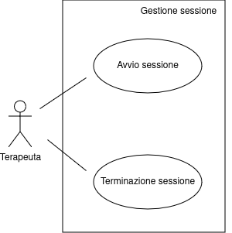

| **Identificativo**  UC_T06-08 | | Avvio della sessione | **Data** | 27/10/2024 |
| --- | --- | --- | --- | --- |
|
| **Versione** | 1.0 |
| **Autore** | EF |
| **Descrizione** | | Descrive il processo di avvio di una sessione da parte del terapeuta. | | |
| **Attore Principale** | | **Terapeuta** | | |
| **Attore Secondari** | | **NA** | | |
| **Entry Condition** | | Il terapeuta deve aver fatto il login  AND  Il terapeuta vuole avviare una sessione. | | |
| **Exit Condition**  **(on success)** | | I bambini selezionati possono cominciare a disegnare o a visionare il materiale didattico in base alla scelta del terapeuta. | | |
| **Exit Condition**  **(on failure)** | | Viene mostrato un messaggio di errore al terapeuta  AND I bambini non potranno accedere alla sessione. | | |
| **Rilevanza/User Priority** | | Alta | | |
| **Frequenza stimata** | | 3-5 / giorno | | |
| **Extension point** | | NA | | |
| **Generalization of** | | NA | | |
| **FLUSSO DI EVENTI PRINCIPALE/MAIN SCENARIO** | | | | |
| **1** | **Terapeuta** | Preme sul pulsante per la creazione della sessione. | | |
| **2** | **Sistema** | Chiede di selezionare una scelta tra:   * Sessione di disegno * Sessione di interazione con materiale | | |
| **3** | **Terapeuta** | Il terapeuta sceglie “sessione di disegno” e va avanti tramite un bottone apposito. | | |
| **4** | **Sistema** | Mostra una lista a scelta multipla dei bambini sotto la supervisione del terapeuta. | | |
| **5** | **Terapeuta** | Seleziona almeno un bambino e va avanti tramite unbottone apposito. | | |
| **6** | **Sistema** | Il sistema crea e avvia la sessione | | |
| **Flusso di eventi alternativo: il terapeuta fa la scelta “sessione di interazione con materiale”** | | | | |
| **5.a1** | **Sistema** | Mostra una lista di materiali caricati in precedenza e chiede di selezionarne una. | | |
| **5.a2** | **Terapeuta** | Sceglie una risorsa e va avanti con un apposito bottone. | | |
| **I. Flusso di eventi di errore: Non ci sono bambini a carico del terapeuta** | | | | |
| **4.a1** | **Sistema** | Mostra un messaggio di errore. | | |
| **Note** | | | | |
|  | | NA | | |
| **Special Requirements** | | | | |
|  | | NA | | |

**PL**

| **Nome Scenario** | **SC_T09**: Visualizzazione bambini | |
| --- | --- | --- |
| **Partecipanti** | **Terapeuta**:Francesco | |
| **Flusso degli eventi** | **Terapeuta** | **Sistema** |
| Francesco terpauta registrato, desidera visualizzare i bambini che ha in terapia. Dunque apre la piattaforma. |  |
|  | Il sistema mostra la homepage personale |
| Francesco seleziona il bottone “Pazienti” |  |
|  | Il sistema mostra un elenco dei bambini da lui seguiti |

| **Nome Scenario** | **SC_T10-14**: Assegnazione punteggio al disegno | |
| --- | --- | --- |
| **Partecipanti** | **Terapeuta**: Francesco | |
| **Flusso degli eventi** | **Terapeuta** | **Sistema** |
| Francesco terpauta registrato, desidera visualizzare i bambini che ha in terapia. Dunque apre la piattaforma. |  |
|  | Il sistema mostra la homepage personale |
| Francesco seleziona il bottone “Pazienti” |  |
|  | Il sistema mostra un elenco dei bambini da lui seguiti |
| Francesco seleziona un bambino di cui vuole effettuare valutazione |  |
|  | Il sistema mostra le informazioni del bambino e i disegni realizzati. |
| Francesco seleziona un disegno da valutare |  |
|  | Il sistema mostra il disegno e un form per effettuare la valutazione:   * Voto * Nota |
| Francesco compila i campi con:   * “10” * “Sta migliorando”   e clicca sul bottone “Salva valutazione” |  |
|  | Il sistema effettua il salvataggio e visualizza l'homepage personale del terapeuta |

| **Identificativo: UC_T10-14** | | Valutazione dei disegni | **Data** | 27/10/2024 |
| --- | --- | --- | --- | --- |
|
| **Versione** | 1.0 |
| **Autore** | Pasquale Livrieri |
| **Descrizione** | | Questo UC descrive la funzionalità di valutazione dei bambini gestiti da un terapeuta | | |
| **Attore Principale** | | **Terapeuta**: vuole valutare i bambini da lui presi in terapia. | | |
| **Attore Secondari** | | NA | | |
| **Entry Condition** | | Il terapeuta deve aver fatto il login  AND  Il terapeuta vuole visualizzare i bambini in terapia da lui | | |
| **Exit Condition**  **(on success)** | | Valutazione del bambino effettuata | | |
| **Exit Condition**  **(on failure)** | | Annullamento della valutazione | | |
| **Rilevanza/User Priority** | | Alta | | |
| **Frequenza stimata** | | 5 - 8 / giorno | | |
| **Extension point** | | NA | | |
| **Generalization of** | | NA | | |
| **FLUSSO DI EVENTI PRINCIPALE/MAIN SCENARIO** | | | | |
| **1** | **Terapeuta** | Terpauta registrato, desidera valutare i disegni assegnati ai bambini. Dunque naviga nella sezione dei pazienti e ne seleziona uno. | | |
| **2** | **Sistema** | Il sistema mostra le informazioni del bambino e i disegni realizzati. | | |
| **3** | **Terapeuta** | Il terapeuta seleziona un disegno da valutare | | |
| **4** | **Sistema** | Il sistema mostra il disegno e un form per effettuare la valutazione:   * Voto * Nota | | |
| **5** | **Terapeuta** | Il terapueta compila i campi e clicca sul bottone “Salva valutazione” | | |
| **6** | **Sistema** | Il sistema controlla che:   * i campi siano compilati * la valutazione in decimi   notifica l’avvenuto salvataggio e visualizza l'homepage personale del terapeuta | | |
| **Flusso di eventi alternativo: qualche campo non è stato compilato** | | | | |
| **6.a1** | **Sistema** | Il sistema notifica che i campi devono contenere qualcosa | | |
| **6.a2** | **Sistema** | Il sistema richiede di compilare nuovamente il form | | |
| **Flusso di eventi alternativo: i dati non sono corretti e/o validi** | | | | |
| **6.b1** | **Sistema** | Il sistema notifica che uno o più campi non sono corretti/validi | | |
| **6.b2** | **Sistema** | Il sistema richiede di compilare nuovamente il form | | |
| **Flusso di eventi alternativo: il terpeuta annulla la valutazione** | | | | |
| **5.a1** | **Teraputa** | Il terputa clicca sul bottone “Annulla” | | |
| **5.a2** | **Sistema** | Il sistema redireziona all’elenco dei pazienti | | |
| **Note** | | | | |
|  | | NA | | |
| **Special Requirements** | | | | |
|  | | NA | | |

versione aggiornata su draw io (da fare review)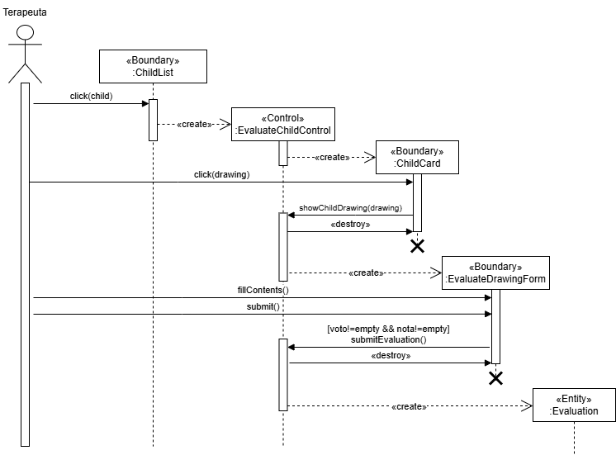

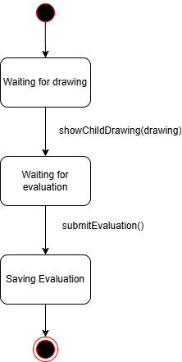

**GR**

State chart per l’oggetto “EVENTO”

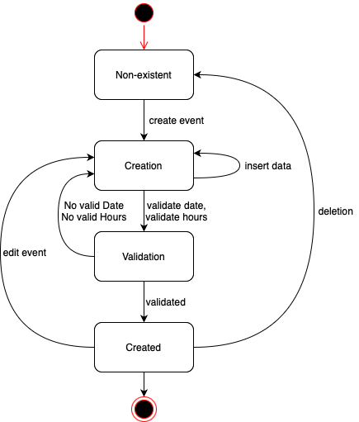

obsoleto

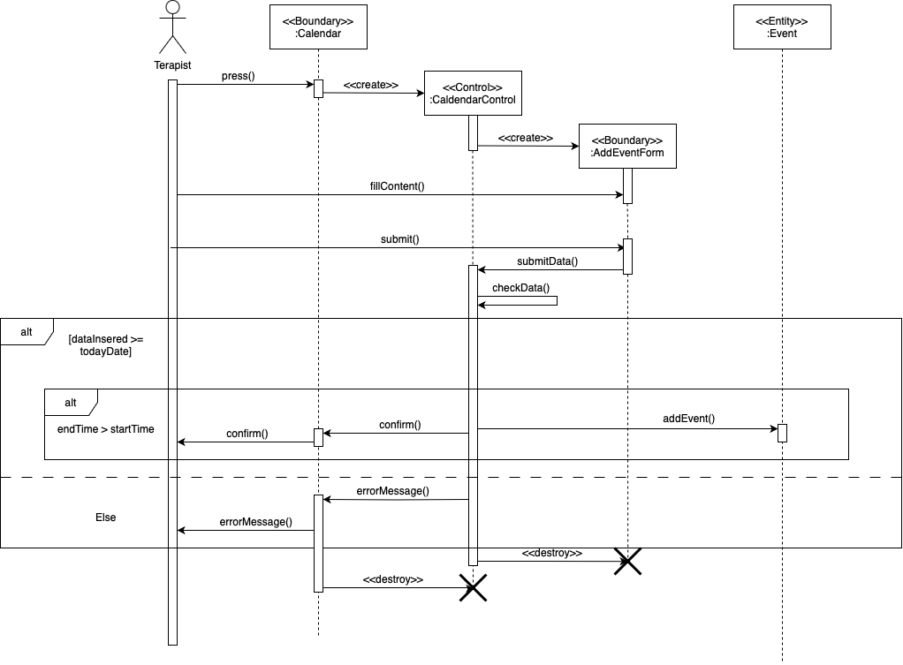

| **Nome Scenario** | **SC_T02**: Registrazione terapeuta | |
| --- | --- | --- |
| **Partecipanti** | **Utente non registrato**: Dott. Monti | |
| **Flusso degli eventi** | **Utente non registrato** | **Sistema** |
| Il Dott. Monti, utente non registrato del sistema, vuole iniziare ad utilizzare la piattaforma per gestire le sue sessioni dunque apre il sito di MindArt. |  |
|  | Il sistema mostra una schermata in cui viene richiesto l’inserimento dei seguenti dati:   * Nome; * Cognome; * Email; * Password; * Ripetizione Password * Data di nascita * Genere   Alla fine viene mostrato il pulsante “Registrati”. |
| Il Dott. Monti inserisce i propri dati:   * “Marco” * “Monti” * “[monti@gmail.com](mailto:monti@gmail.com)” * “mMonti79” * “mMonti79” * “13/08/1979” * “M”   Clicca poi sul pulsante "Registrati". |  |
|  | Il sistema consente al  Dott. Monti di registrarsi e gli mostra la propria home. |

| **Nome Scenario** | **SC_T05**: Cancellazione bambino | |
| --- | --- | --- |
| **Partecipanti** | **Terapeuta**: Dott. Monti | |
| **Flusso degli eventi** | **Terapeuta** | **Sistema** |
| Il Dott. Monti ha smesso di avere in cura uno dei suoi pazienti (un bambino) e vuole procedere alla sua cancellazione aprendo la schermata della piattaforma dedicata. |  |
|  | Il sistema mostra una pagina dove è presente un campo in cui il Terapeuta può selezionare il bambino che intende cancellare e viene mostrato il pulsante “Cancella dati paziente”. |
| Il Dott. Monti clicca sul campo dove gli verrà mostrato un elenco dei bambini che ha in cura e clicca su quello che intende cancellare selezionandolo. Il Dott. Monti clicca poi sul pulsante “Cancella dati paziente”. |  |
|  | Il sistema mostra un popup al terapeuta per avvertirlo che l’operazione di cancellazione è irreversibile e il pulsante “Sì sono sicuro”. |
|  | Il Dott. Monti Clicca sul pulsante "Sì sono sicuro”. |  |
|  |  | Il sistema mostra un messaggio di avvenuta cancellazione. |

| **Nome Scenario** | **SC_T13**: Gestione degli impegni settimanali | |
| --- | --- | --- |
| **Partecipanti** | **Terapeuta**: Dott. Monti | |
| **Flusso degli eventi** | **Terapeuta** | **Sistema** |
| Il Dott. Monti deve registrare nella propria agenda un nuovo impegno e apre la schermata del sistema dedicata. |  |
|  | Il sistema mostra una schermata in cui si richiede l’inserimento dei seguenti dati:   * Nome evento * Data di inizio * Ora di inizio * Ora di fine * Descrizione   Viene anche mostrato un pulsante “Aggiungi”. |
| Il Dott. Monti inserisce i seguenti dati:   * “Riunione con i colleghi” * “20/09/2025” * “16:00” * “17:30” * “Riunione per discutere delle nuove dotazioni informatiche”   Il Dott. Monti clicca poi il pulsante “Aggiungi”. |  |
|  | Il sistema dà conferma della corretta aggiunta dell’evento nell’agenda mostrando il nuovo evento aggiunto.. |

#### 

| **Identificativo: UC_T13** | | Gestione degli impegni settimanali | **Data** | 27/10/2024 |
| --- | --- | --- | --- | --- |
|
| **Versione** | 1.0 |
| **Autore** | Gabriele Ristallo |
| **Descrizione** | | Questo UC descrive la funzionalità di gestione degli impegni settimanali del terapeuta. | | |
| **Attore Principale** | | **Terapeuta**: vuole gestire i propri impegni settimanali aggiungendone uno o modificandone uno esistente. | | |
| **Attore Secondari** | | NA | | |
| **Entry Condition** | | Il terapeuta vuole aggiungere un evento al proprio calendario | | |
| **Exit Condition**  **(on success)** | | L’evento viene aggiunto al calendario | | |
| **Exit Condition**  **(on failure)** | | Viene mostrato un messaggio di errore e viene chiesto di riprovare | | |
| **Rilevanza/User Priority** | | Alta | | |
| **Frequenza stimata** | | 8-10 / giorno | | |
| **Extension point** | | NA | | |
| **Generalization of** | | NA | | |
| **FLUSSO DI EVENTI PRINCIPALE/MAIN SCENARIO** | | | | |
| **1** | **Terapeuta** | Accede alla pagina relativa all’aggiunta di un impegno nel proprio calendario | | |
| **2** | **Sistema** | Mostra una pagina contenente un form che chiede al terapeuta l’inserimento dei seguenti dati:   * Nome evento * Data di inizio * Ora di inizio * Ora di fine * Descrizione | | |
| **3** | **Terapeuta** | Inserisce le informazioni richieste e clicca sul tasto “Aggiungi” | | |
| **4** | **Sistema** | Il sistema controlla che i campi non siano vuoti e che i dati inseriti siano validi | | |
| **5** | **Sistema** | Il sistema mostra il calendario del terapeuta con il nuovo evento aggiunto | | |
| **Flusso di eventi alternativo: uno o più campi obbligatori non sono stati compilati** | | | | |
| **5.a1** | **Sistema** | Il sistema mostra al terapeuta un messaggio che gli segnala i campi che non sono stati compilati e lo invita a riprovare | | |
| **I. Flusso di eventi di errore: la data è precedente alla data odierna** | | | | |
| **5.b1** | **Sistema** | Il sistema mostra un avviso che informa il terapeuta che la data inserita è già passata e lo invita a modificarla | | |
| **II. Flusso di eventi di errore: l’ora di fine è precedente all’ora di inizio** | | | | |
| **5.c1** | **Sistema** | Il sistema mostra un avviso che informa il terapeuta che l’ora di fine è precedente all’ora di inizio e lo invita a correggere i campi | | |
| **Note** | | | | |
|  | | Considerare i flussi alternativi di “Aggiunta” e “Cancellazione” | | |
| **Special Requirements** | | | | |
|  | | NA | | |

**AP**

| **Nome Scenario** | **SC_B01**: Sessione di Disegno | |
| --- | --- | --- |
| **Partecipanti** | **Bambino**: Alessandro | |
| **Flusso degli eventi** | **Bambino** | **Sistema** |
| Alessandro clicca sul link ricevuto dal suo terapeuta ed inserisce il suo codice |  |
|  | Il sistema mostra una lavagna bianca affiancata da una barra degli strumenti, che include pennello, matita, gomma e riempimento, oltre a una palette per selezionare la dimensione dello strumento (piccolo, medio, grande, molto grande) e una palette di colori.  Il bambino seleziona uno strumento, il sistema lo evidenzia graficamente mettendolo in rilievo e Alessandro disegna.  Sulla lavagna è inoltre presente un tasto “Consegna” per inviare il disegno al terapeuta. |
| Alessandro disegna utilizzando gli strumenti e quando ha finito preme il tasto “Consegna” |  |
|  | Il sistema salva il disegno. |

| **Nome Scenario** | **SC_B02**: Sessione di Colorazione | |
| --- | --- | --- |
| **Partecipanti** | **Bambino**: Alessandro | |
| **Flusso degli eventi** | **Bambino** | **Sistema** |
| Alessandro clicca sul link ricevuto dal suo terapeuta ed inserisce il suo codice |  |
|  | Il sistema mostra una lavagna bianca su cui è presente una forma suddivisa in diverse sezioni da colorare.  Sulla lavagna è inoltre presente un tasto “Consegna” per inviare il disegno al terapeuta. |
| Alessandro colora la figura cliccando sulle varie sezioni e quando ha finito preme il tasto “Consegna” |  |
|  | Il sistema salva il disegno. |

| **Identificativo: UC_B01-03** | | Sessione di Colorazione | **Data** | 28/10/2024 |
| --- | --- | --- | --- | --- |
|
| **Versione** | 1.0 |
| **Autore** | Alessandro Pinto |
| **Descrizione** | | Questo UC descrive il comportamento del bambino durante la sessione di colorazione. | | |
| **Attore Principale** | | **Bambino**: vuole colorare | | |
| **Attore Secondari** | | NA | | |
| **Entry Condition** | | Alessandro clicca sul link ricevuto dal suo terapeuta ed inserisce il suo codice | | |
| **Exit Condition**  **(on success)** | | Il bambino finisce il disegno e clicca su consegna o il terapeuta termina la sessione. | | |
| **Exit Condition**  **(on failure)** | | Il bambino inserisce un codice non corretto | | |
| **Rilevanza/User Priority** | | Alta | | |
| **Frequenza stimata** | | 3 / settimana per bambino | | |
| **Extension point** | | NA | | |
| **Generalization of** | | NA | | |
| **FLUSSO DI EVENTI PRINCIPALE/MAIN SCENARIO** | | | | |
| **1** | **Bambino** | Clicca sul link ricevuto dal suo terapeuta | | |
| **2** | **Sistema** | Il sistema mostra una lavagna bianca su cui è presente una forma suddivisa in diverse sezioni da colorare.  Sulla lavagna è inoltre presente un tasto “Consegna” per inviare il disegno al terapeuta. | | |
| **3** | **Bambino** | Il bambino colora la figura cliccando sulle varie sezioni e quando ha finito preme il tasto “Consegna” | | |
| **4** | **Sistema** | Il sistema salva il disegno. | | |
| **Flusso di eventi alternativo: La sessione è chiusa** | | | | |
| **1.a1** | **Sistema** | Viene mostrata una schermata in cui si spiega che la sessione è chiusa. | | |
| **Flusso di eventi alternativo: Il codice inserito dal bambino è incorretto** | | | | |
| **1.b1** | **Sistema** | Viene mostrata una schermata in cui si spiega che il codice inserito è incorretto e viene chiesto di riprovare | | |
| **Note** | | | | |
|  | | Considerare l’aggiunta di un timer in caso sia il bambino che il terapeuta si dimentichino di chiudere la sessione | | |
| **Special Requirements** | | | | |
|  | | NA | | |

**AC**

| **Nome Scenario** | **SC_T12**: Visualizzazione degli impegni settimanali | |
| --- | --- | --- |
| **Partecipanti** | **Terapeuta**: Dott. Monti | |
| **Flusso degli eventi** | **Terapeuta** | **Sistema** |
| Il Dott. Monti, terapeuta registrato, vuole visualizzare i suoi impegni settimanali attraverso la schermata dedicata. |  |
|  | Il sistema mostra al terapeuta un calendario dove sono evidenziati gli impegni settimanali salvati. |
| Il Dott. Monti clicca sull’impegno di suo interesse. |  |
|  | Il sistema apre la schermata, mostrando in dettaglio l’impegno selezionato dal terapeuta. |

| **Nome Scenario** | **SC_T20-23**: Modifica password | |
| --- | --- | --- |
| **Partecipanti** | **Terapeuta**: Dott. Monti | |
| **Flusso degli eventi** | **Terapeuta** | **Sistema** |
| Il Dott. Monti vuole modificare la password del suo account. Preme quindi su un pulsante apposito. |  |
|  | Il sistema chiede al terapeuta di inserire una nuova password. |
| Il Dott. Monti inserisce la nuova password e clicca il tasto “conferma” |  |
|  | Il sistema controlla che la nuova password rispetti i requisiti di sicurezza (es. almeno 1 carattere maiuscolo, lunghezza minima, almeno un numero, almeno un carattere speciale) e la modifica. |

| **Identificativo**  UC_T20-23_1 | | Modifica  password | **Data** | 28/10/2024 |
| --- | --- | --- | --- | --- |
|
| **Versione** | 1.0 |
| **Autore** | AC |
| **Descrizione** | | Descrive il processo di modifica di una password | | |
| **Attore Principale** | | **Terapeuta** | | |
| **Attore Secondario** | | NA | | |
| **Entry Condition** | | Il terapeuta è registrato  AND  Il terapeuta vuole modificare la sua password. | | |
| **Exit Condition**  **(on success)** | | La password viene modificata e salvata. | | |
| **Exit Condition**  **(on failure)** | | Viene mostrato un messaggio di errore  AND  Viene chiesto al terapeuta di reinserire la password. | | |
| **Rilevanza/User Priority** | | Alta | | |
| **Frequenza stimata** | | 1-2 / anno | | |
| **Extension point** | | NA | | |
| **Generalization of** | | NA | | |
| **FLUSSO DI EVENTI PRINCIPALE/MAIN SCENARIO** | | | | |
| **1** | **Terapeuta** | Preme sul pulsante per modificare la password. | | |
| **2** | **Sistema** | Chiede di inserire una nuova password e confermare. | | |
| **3** | **Terapeuta** | Inserisce la nuova password e clicca sul bottone “conferma”. | | |
| **4** | **Sistema** | Controlla che la nuova password rispetti i requisiti di sicurezza stabiliti. | | |
| **5** | **Sistema** | Modifica e salva la nuova password. | | |
| **Flusso di eventi alternativo: Password non valida** | | | | |
| **4.a1** | **Sistema** | La password non rispetta i requisiti di sicurezza. Il sistema invia un messaggio di errore e chiede di scegliere una nuova password. | | |
| **4.a2** | **Terapeuta** | Sceglie una password e continua con un bottone apposito. | | |
| **Note** | | | | |
|  | | NA | | |
| **Special Requirements** | | | | |
|  | | NA | | |